KRZYŻÓWKA MATEMATYCZNA NA 100-LECIE ZABRZA
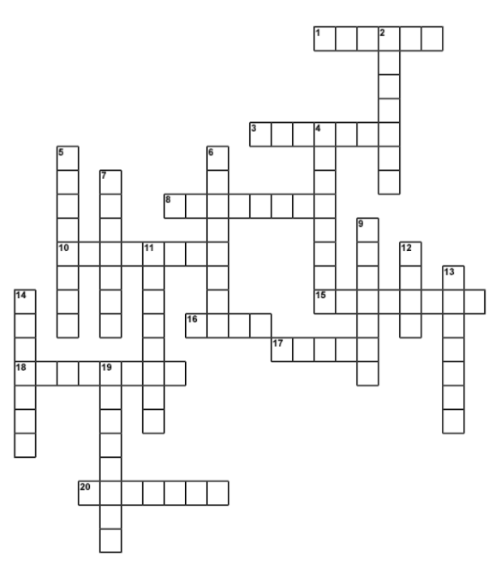
-szkoła ponadpodstawowa

